# 联胜LCD使用文档

## 版本及修改记录

|  |  |  |  |
| --- | --- | --- | --- |
| **版本** | **描述** | **名字** | **日期** |
| V1.0 | 创建 | 龙成斌 | 2017-12-26 |
| V1.1 | 新增隐藏菜单功能 | 龙成斌 | 2018-01-15 |

## 目录

联胜LCD使用文档 1

版本及修改记录 1

目录 2

一．安卓APK 3

二．文件的上传 5

三． 系统的使用 7

3.1系统关机和重启 7

3.2截图功能 7

3.3切换模式 8

3.4设置 9

3.5菜单隐藏 12

四． 查看 14

4.1系统和APP信息 14

4.2 SDK提供的信息 15

4.3网络信息 16

五． 注意事项 17

5.1关于图片问题 17

## 一．安卓APK

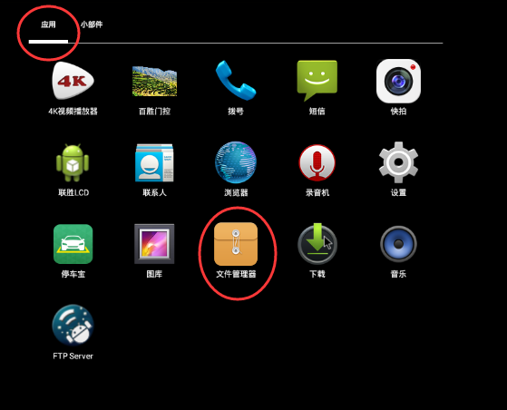

如图首先您先打开“应用”里的文件管理

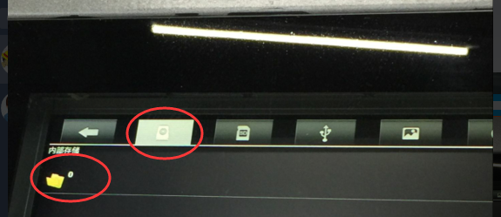

先点击第二个图标再点击文件夹0，从而进入系统内部存储根目录，如图：

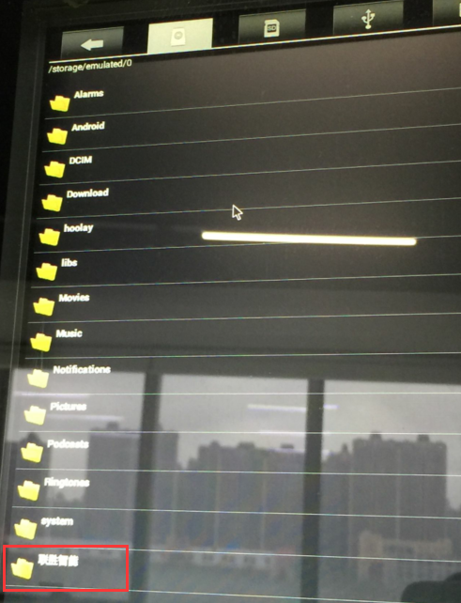

再选择“联胜智能”文件夹，点击后进入：

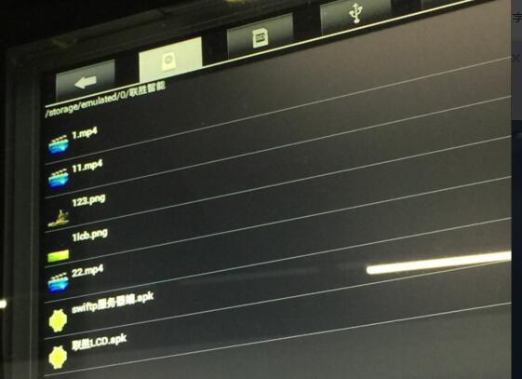

先安装“swiftp服务器端”再安装“联胜LCD”。

## 二．文件的上传

你初次打开“联胜LCD”APP时，如果文件夹“联胜智能”里面没有图片或视频资源的话就会报如下弹框。

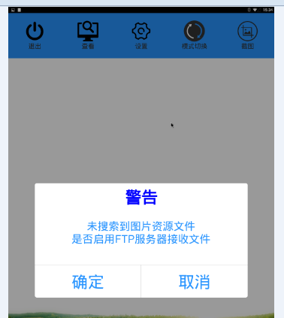

这个时候你点击确定，就可以跳转到上传文件的界面里。如图：

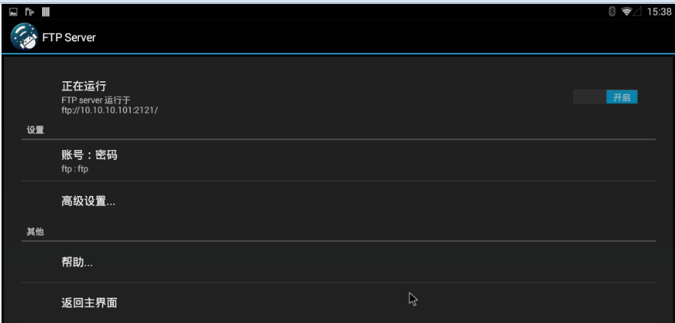

如图：在你的ftp工具里输入显示的ip（ftp://10.10.10.101)地址和端口号(2121)

账号：ftp 密码：ftp

输入完成后您就可以向设备传输您要播放的广告视频和图片。

视频目前支持的格式：**wmv,mp4,mkv,rmvb**

图片目前支持的格式：**png,jpg,jpeg**

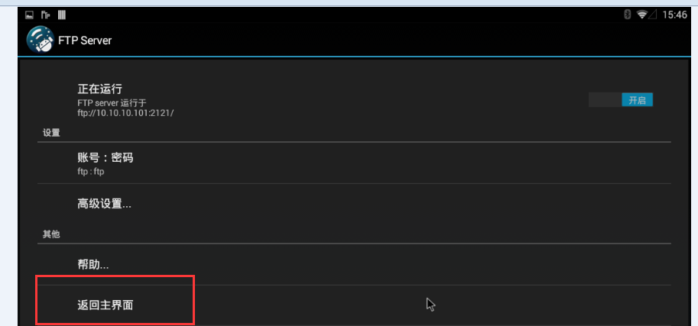

数据完了点击返回主界面就可以了。

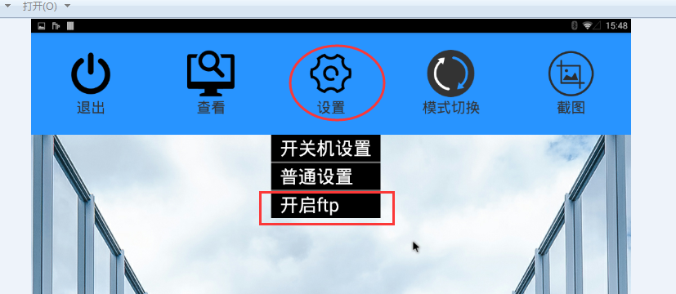

当然如果你想增删一些资源可以直接点击“设置”中的“开启ftp”就能跳转到文件上传的界面。

## 系统的使用

### 3.1系统关机和重启

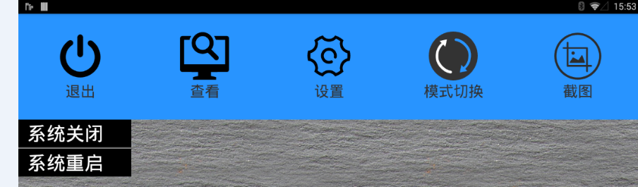

点击“退出”再点相应的选项。

### 3.2截图功能

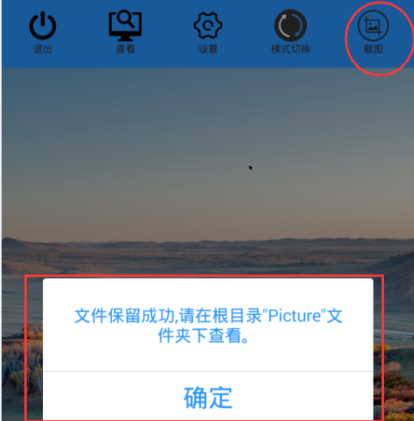

点击“截图”图标就能截当前屏幕的图，出现如图的弹框就说明截图成功。

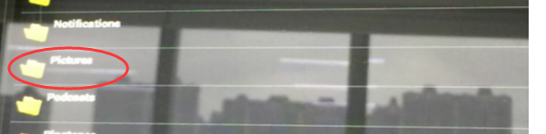

截图的图片保存在根目录下的“picture”文件夹下。

### 3.3切换模式

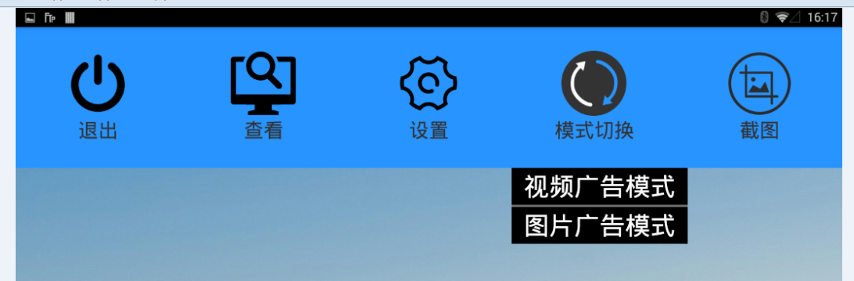

点击“切换模式”图标切换。比如将其切换成视频广告模式：

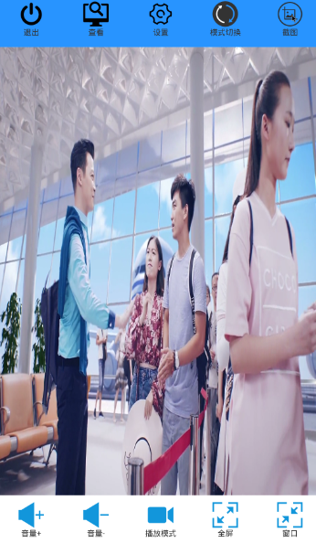

播放模式分为：网络播放和本地播放。

本地播放：将“联胜智能”文件夹里的视频文件循环播放

网络播放：先播放一段默认的网络视频再“本地播放”

### 3.4设置

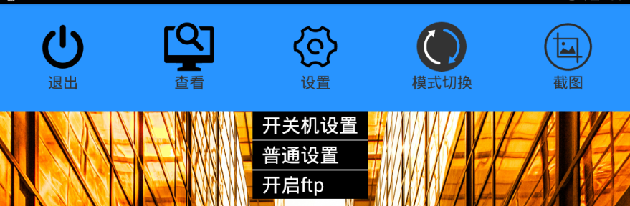

点击“设置”出现如图选项

3.4.1开关机设置

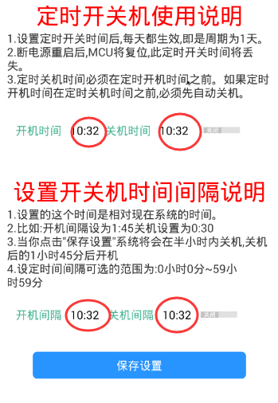

点击图中画圈的点就可以设置相应的时间，时间设置的弹框如下图：

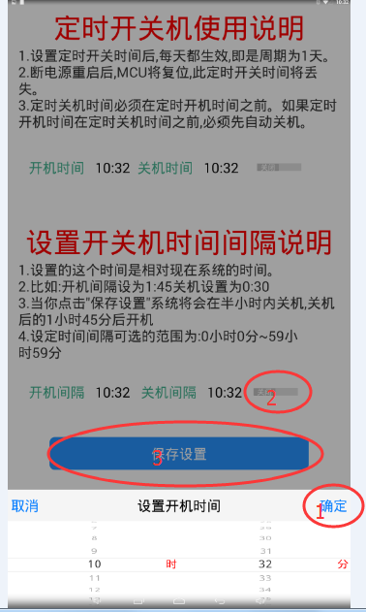

1. 先选择你要设置的时间再点确定
2. 将设定的时间保留
3. 保存设置

3.4.2普通设置

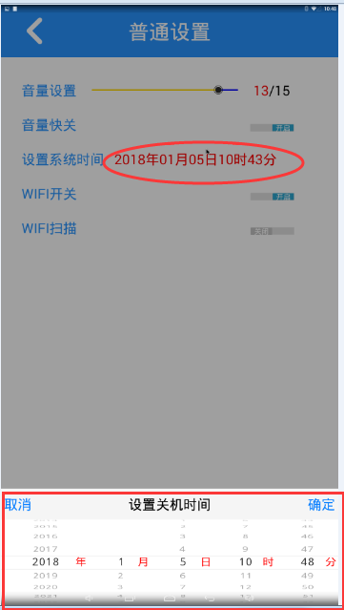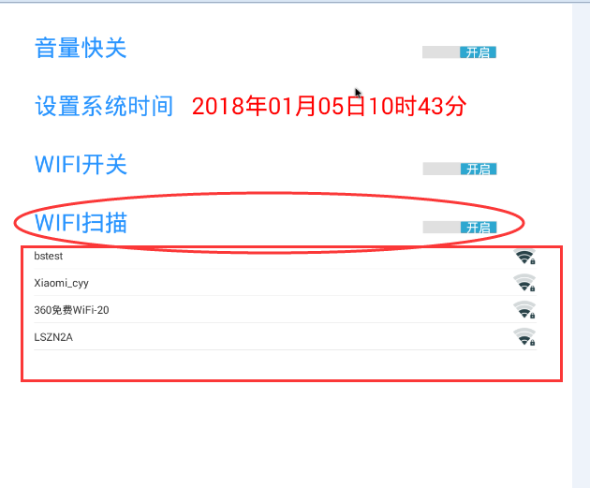

点击“设置系统时间”就会出现设置时间的弹框

点击“WIFI扫描”就会出现可以扫描的WIFI，用户就可以进行连接

3.4.3开启FTP

之前“文件上传”有讲开启FTP，这里就不细聊了。

### 3.5菜单隐藏

由于有菜单栏会影响界面的美观，所以我添加了checkBox，默认开机是没有菜单的如图：

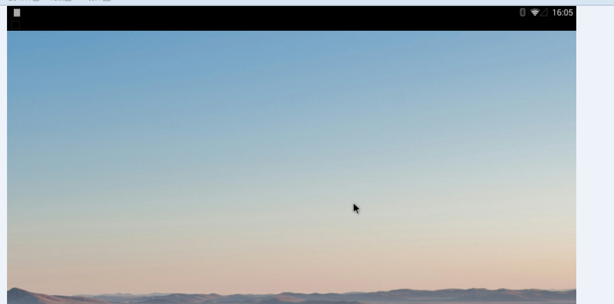

如果你勾选状态栏的checkBox,菜单栏就会出现，如图：

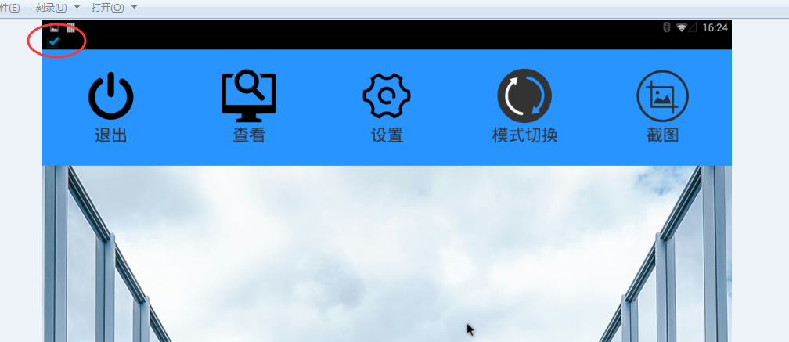

视频播放的菜单也是一样的：

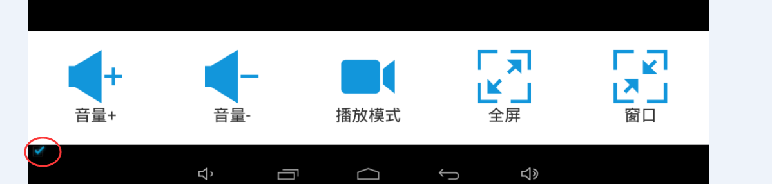

隐藏菜单：



## 查看

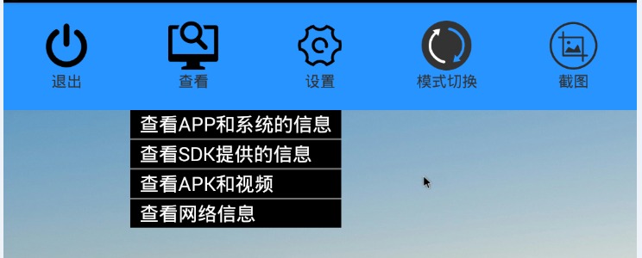

由上图可见可以查看设备的APP和系统信息、SDK相关信息、网络信息。

### 4.1系统和APP信息

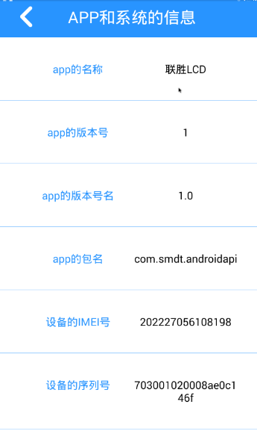

### 4.2 SDK提供的信息

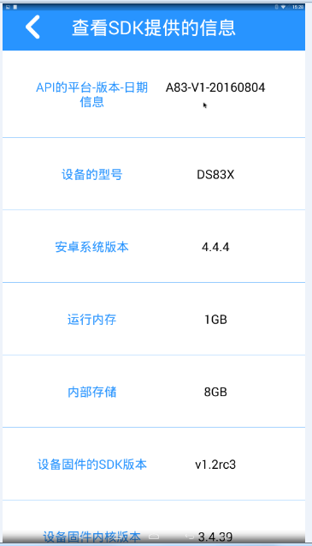

### 4.3网络信息

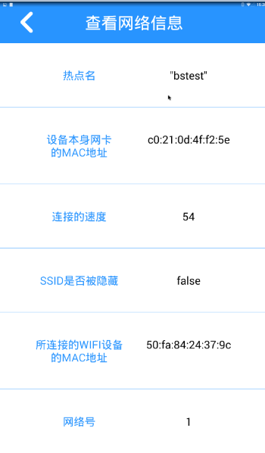

## 注意事项

### 5.1关于图片问题

由于我是遍历文件夹内的所有以**png,jpg,jpeg**这三种格式结尾的图片文件,并将图片以bitmap形式缓存，所以图片的内存大小会影响显示。我做了措施：限制最多存六张，如果文件过大将被默认的图片代替。这是因为安卓系统对内存的保护,再加上这个系统的RunningMemory(运行内存)只有1GB。

作为使用者，您的图片不用过于清晰，因为这个屏幕分辨率是1920*1080,超过这个分辨率也没意思,图片文件尽量在不失帧的情况下选相对内存较小的格式方便文件的上传和显示。